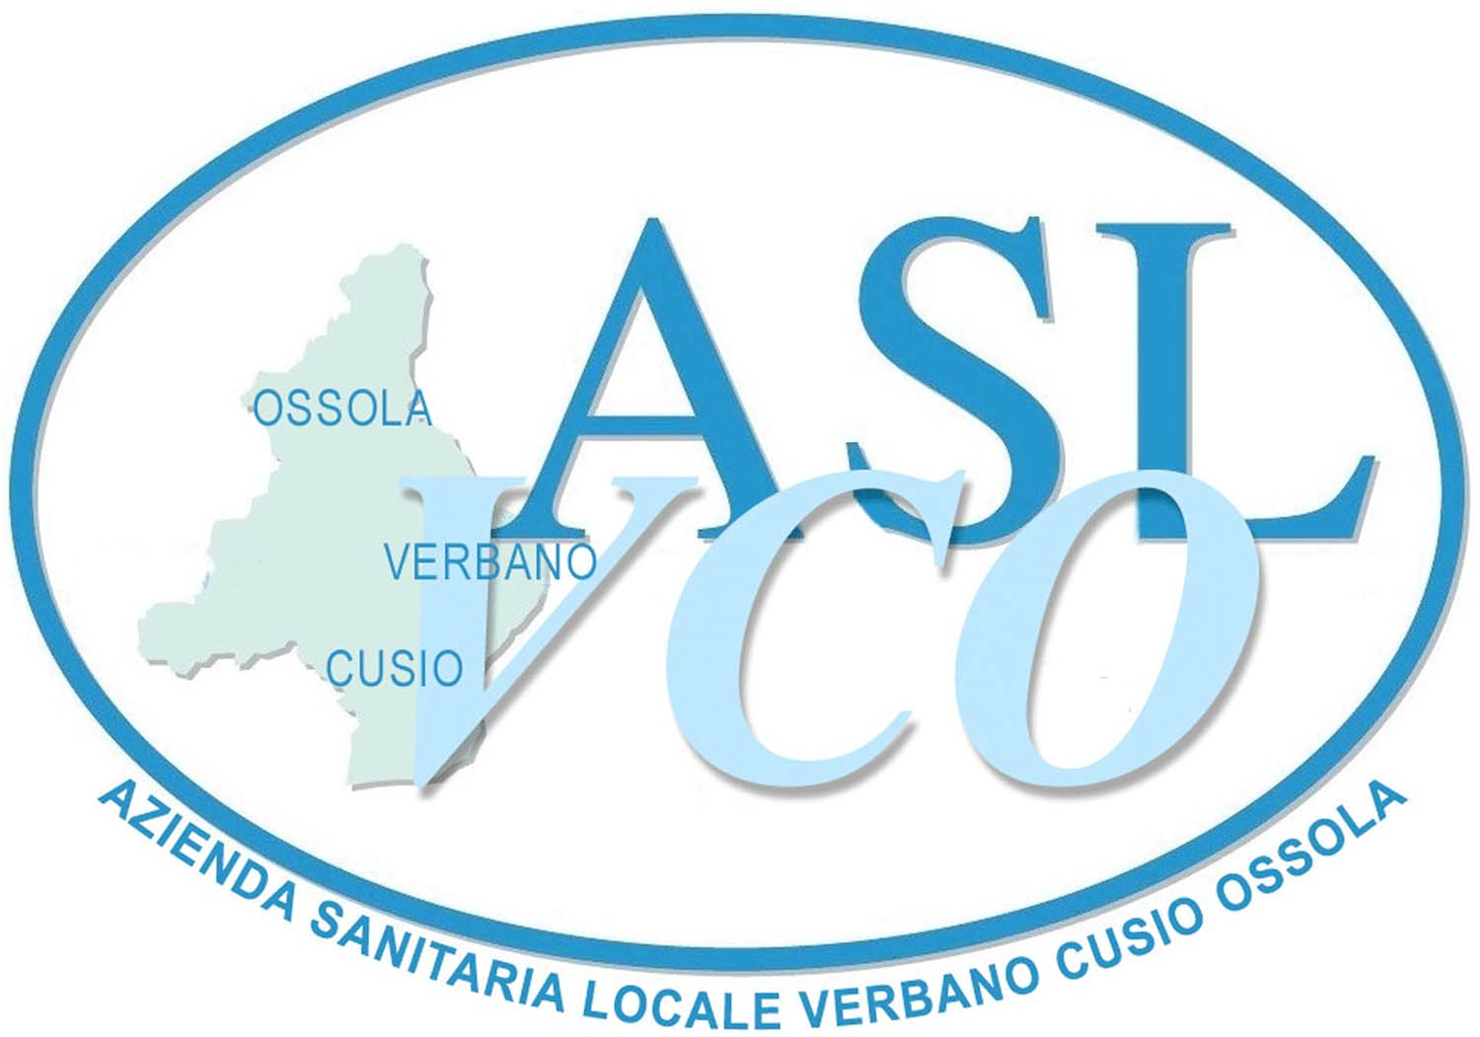
ALLEGATO A

AUTORIZZAZIONE ALLA FREQUENZA VOLONTARIA DELLA DOTTORESSA LUCIA ZUCCHINETTI PRESSO LA SOC CENTRO PRODUZIONE EMOCOMPONENTI DELL’A.S.L. V.C.O.

Su delega del Direttore Sanitario Aziendale il Direttore f.f. della SOC Direzione Sanitaria Ospedaliera Dottor Vincenzo DE STEFANO, in applicazione alla determinazione n. 477 del 4 Giugno 2012

A U T O R I Z Z A

La Dottoressa Lucia ZUCCHINETTI, nata a Firenza il giorno 7 Marzo 1951, residente a Verbania – Via Paolo Casana, 15i 12 ad accedere quale Medico frequentatore volontario presso la SOC Centro Produzione Emocomponenti dell’ASL VCO per il periodo dal 1 Giugno 2012 al 30 Maggio 2013, con un impegno orario da concordare con il Direttore della SOC.

Per quanto sopra, si conviene quanto segue:

ART. 1 – La Dottoressa Lucia ZUCCHINETTI si impegna a seguire le indicazioni del Direttore della SOC Centro Produzione Emocomponenti, con cui concorderà gli orari e le modalità di effettuazione della frequenza stessa, e con il quale dovrà relazionarsi per qualsiasi problematica conseguente alla sua presenza presso l’Unità Operativa sopra individuata.

ART. 2 - La Dottoressa Lucia ZUCCHINETTI, durante la sua permanenza presso la SOC Centro Produzione Emocomponenti, dovrà munirsi di specifica targhetta di riconoscimento con la identificazione di “Medico Volontario”.

ART. 3 - L’attività svolta risulterà a titolo assolutamente gratuito e non comporterà, a tutti gli effetti, l’instaurazione di alcun rapporto di impiego o di prestazione d’opera libero - professionale con la ASL V.C.O.

ART. 4 - La Dottoressa Lucia ZUCCHINETTI si impegna ad ottemperare a quanto disposto dal D. Lgs. 30 Giugno 2003 n. 196 “Codice in materia di protezione dei dati personali”., in relazione al trattamento dei dati personali e sensibili dei quali venga a conoscenza durante l’espletamento della frequenza volontaria di che trattasi.

ART. 5 - La Dottoressa Lucia ZUCCHINETTI, al fine della frequenza volontaria presso la SOC Centro Produzione Emocomponenti, é tenuta a rispettare tutto quanto previsto dall’Azienda stessa in materia di salute e sicurezza dei lavoratori in ottemperanza a quanto disposto dal D.Lgs. 81/08 e s.m.i., ivi compreso l’utilizzo dei dispositivi di protezione individuale; il Responsabile della SOC Centro Produzione Emocomponenti vigilerà sul rispetto di tali obblighi da parte della Dottoressa Lucia ZUCCHINETTI.

ART. 6 - In caso di inosservanza a quanto convenuto ed alle disposizione impartite dal Responsabile SOC Centro Produzione Emocomponenti - é facoltà della ASL VCO porre termine in qualunque momento alla presente autorizzazione.
Il Medico Volontario potrà, a sua volta porre anticipatamente termine alla propria frequenza previo invio di formale comunicazione da inoltrarsi a: ASL V.C.O., Direzione Sanitaria Ospedaliera, Via Fiume 18, 28922 VERBANIA.

Letto, confermato e sottoscritto

Verbania, __________________

Su delega del Direttore Sanitario Aziendale Il Volontario
Il Direttore f.f. SOC Direzione Sanitaria Ospedaliera
Dr. Vincenzo DE STEFANO D.ssa Lucia ZUCCHINETTI

